SITUACIÓN: POBREZA

PRIMARIA HÉROES DEL SUR
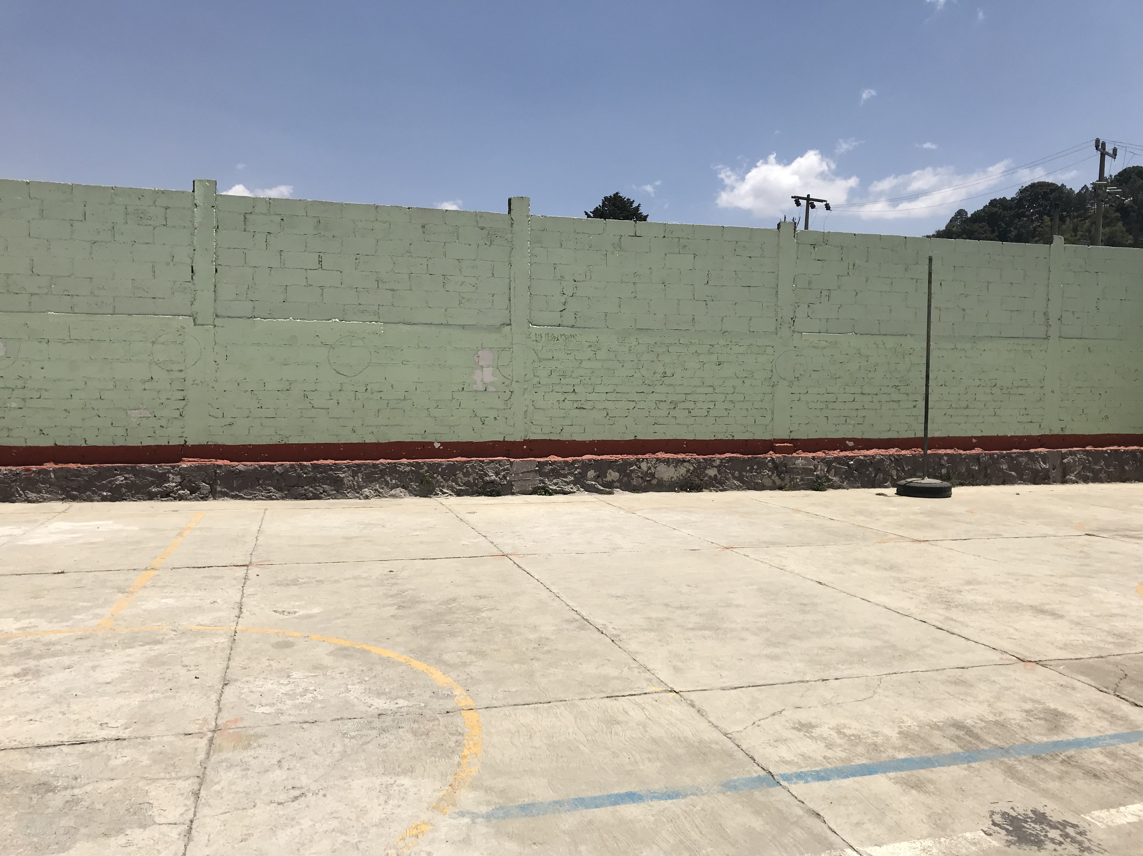
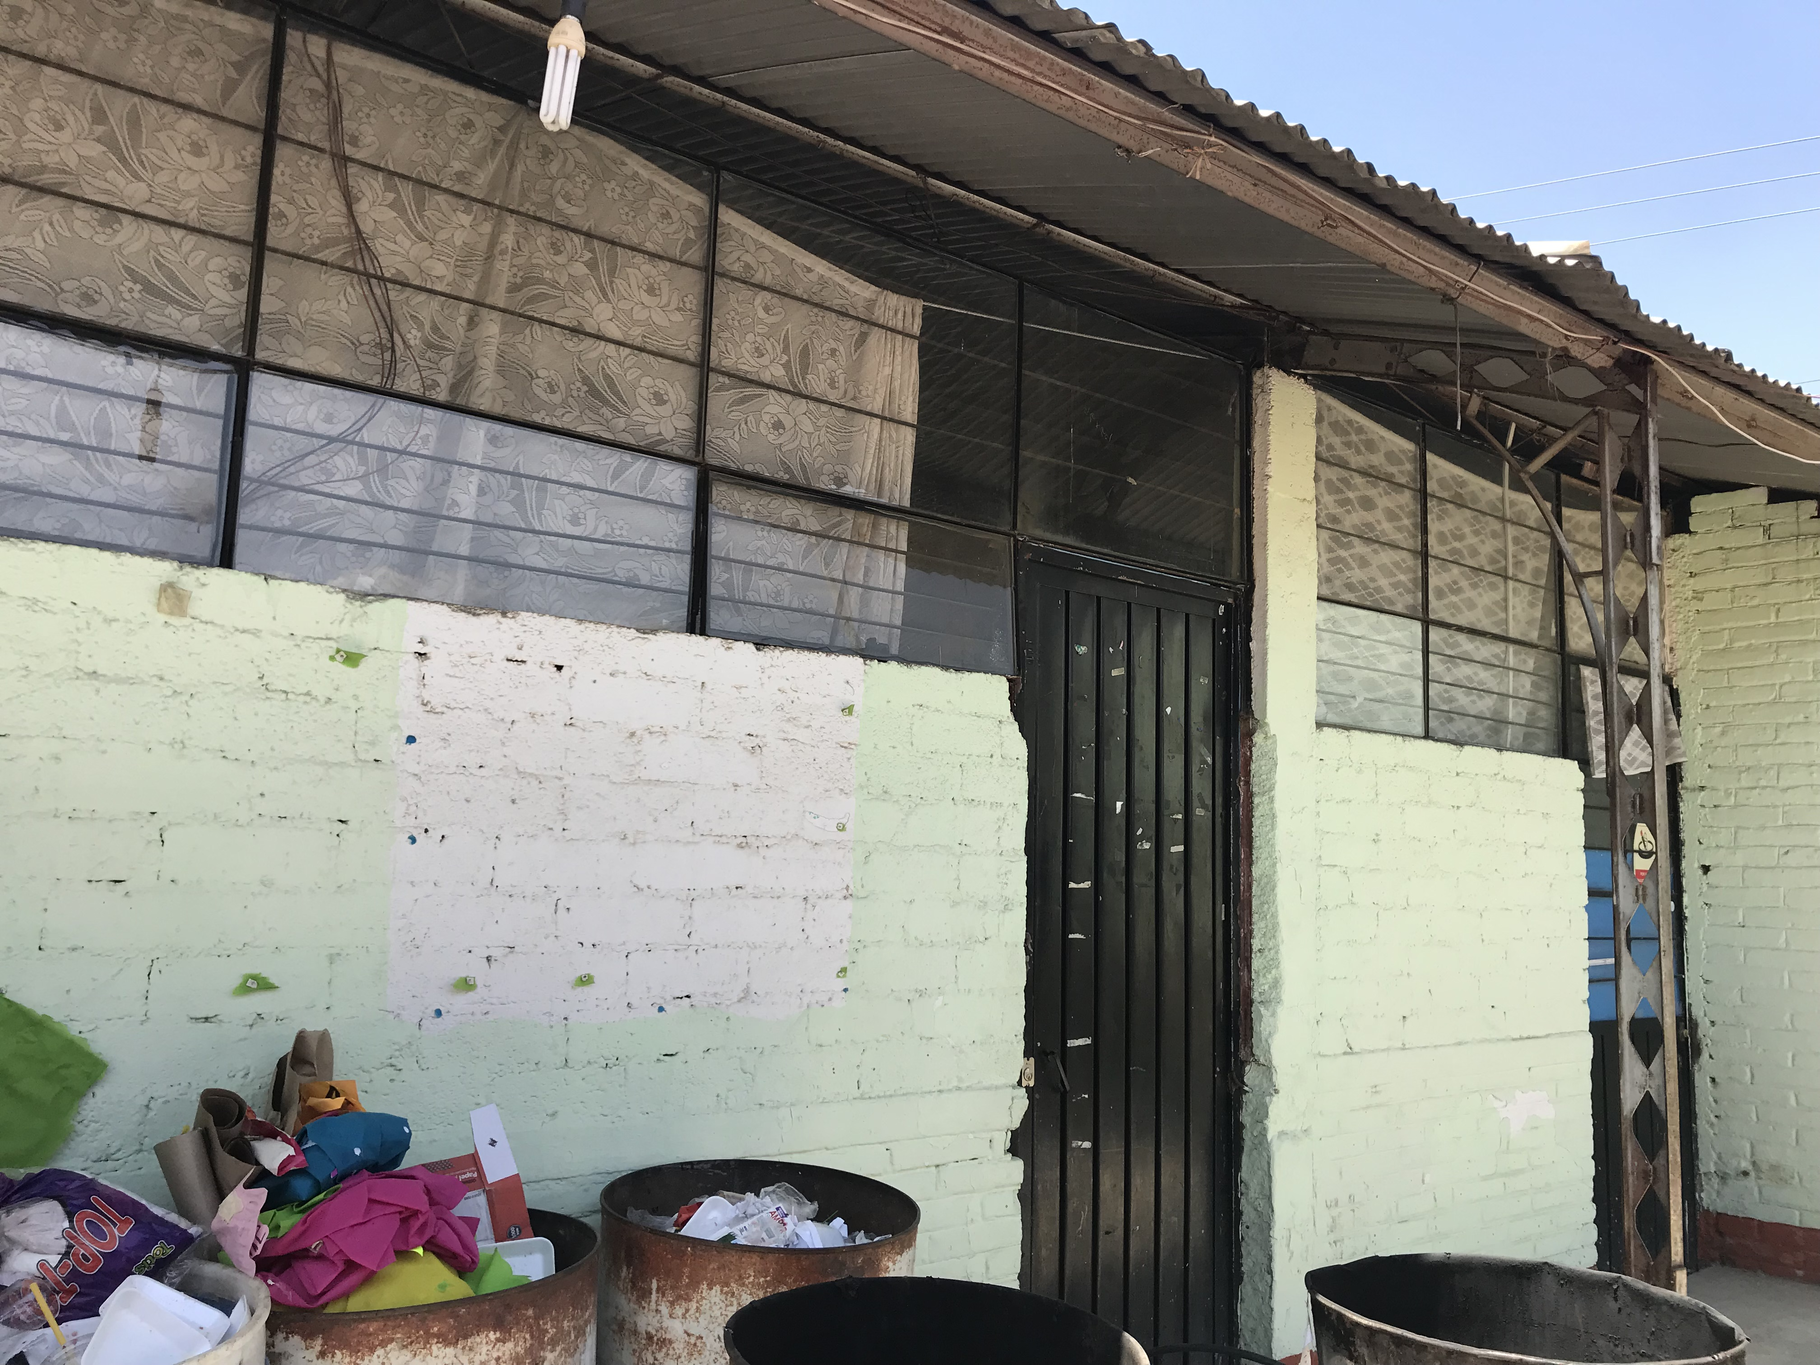
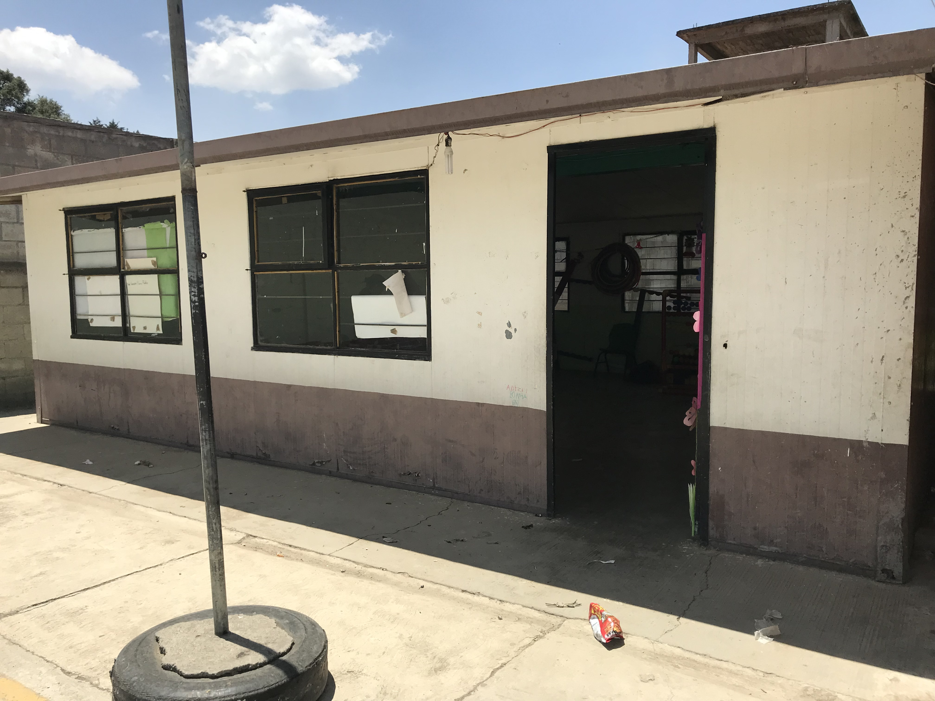
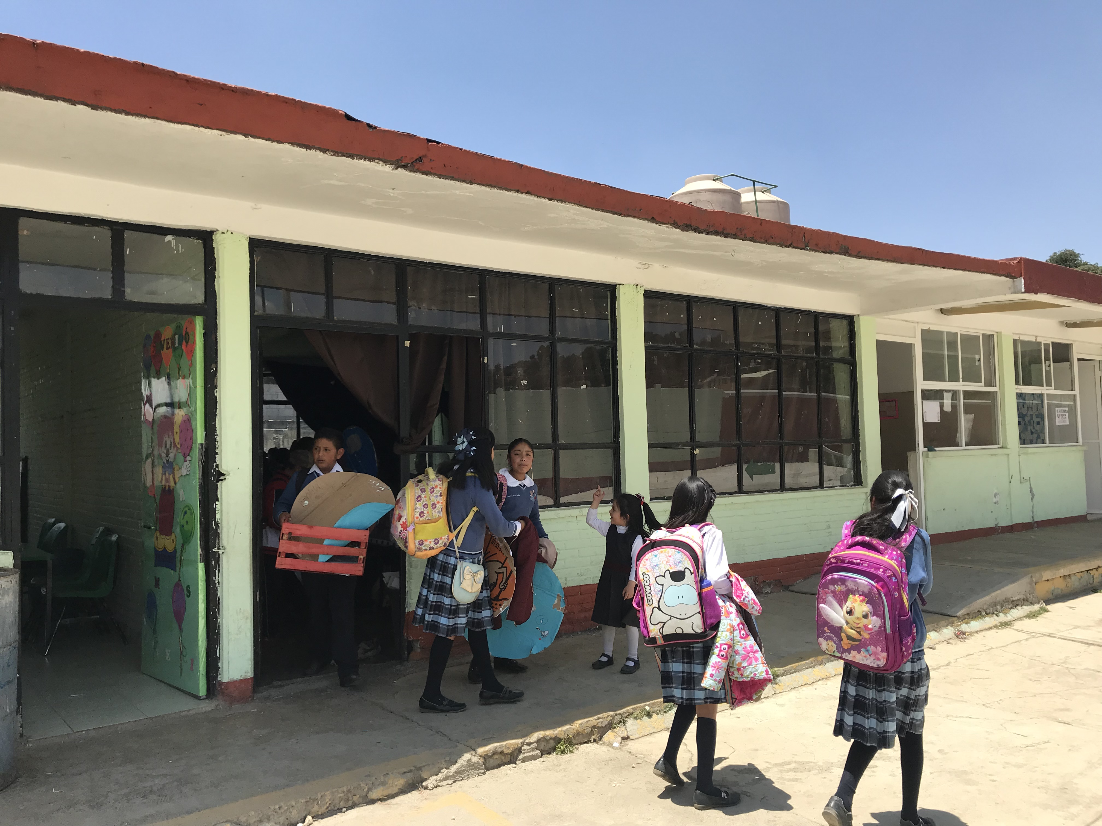
Ocotenco, Santiago Tianguistenco, Estado de México

La Primaria Héroes del Sur pertenece a la localidad de Ocotenco, en el municipio de Santiago Tianguistenco, Estado de México. La escuela cuenta con una matrícula de 297 alumnos y 10 docentes.

La infraestructura de la escuela consta de 8 salones para cada grado escolar, 1 salón de USAER (Educación Especial), 1 módulo de baños y 1 dirección. La escuela sufrió daños en dos salones derivado del sismo de septiembre de 2017 e IMIFE los apoyó con algunas reparaciones y con la construcción de un aula, sin embargo, la necesidad de la escuela no está cubierta aún.

Actualmente hay dos grados que exceden el número de niños por salón (36 niños) y se espera que en el próximo ciclo escolar la matrícula aumente. Por esta razón, la escuela necesita dos aulas más y así, poder cubrir con la demanda educativa de la comunidad.

CLAVE DE CENTRO DE TRABAJO: 15DPR028UX

Necesidad en infraestructura

2 aulas

UBICACIÓN: Coatepec, Santiago Tianguistenco. (A una hora de Santa Fe, Ciudad de México)

COORDENANDAS: https://goo.gl/maps/Nej8VStmJd72 / 19.132361, -99.447139

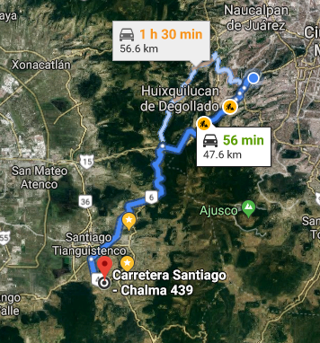

www.construyendo.org
FB: Construyendo Comunidades Integrales. Instagram: ConstruyendoMX

